Libri da non perdere

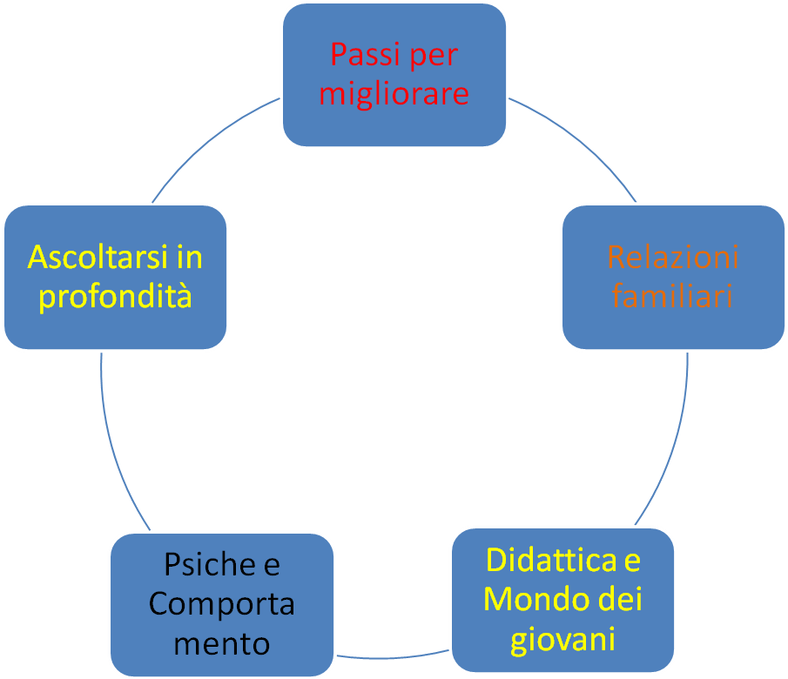

Passi per migliorare

Autore | Titolo | Contenuto
Poletti-Dobbs | I segreti dell’autostima – Come sviluppare e conservare un bene prezioso | Gli errori da evitare e i passi per accettarsi, amarsi e vivere con fiducia il rapporto con gli altri
Glasser W. | Pensa positivo – Con l’ottimismo si vince | Attrezzarsi per essere in grado di costruire la propria felicità
Rossi R. | L’ascolto costruttivo - Tecniche ed esercizi per formarsi all’accoglienza | Attivazioni per essere attenti, recettivi e liberi quando si ascolta e si comunica.
Watzlawick P. | Istruzioni per rendersi infelici | Possiamo anche non seguirle per essere, poi, più felici.
Malaguti E. | Educarsi alla resilienza – Come affrontare crisi e difficoltà e migliorarsi | Rimanere in piedi anche quando la prova sembra insostenibile.
Ury W. | Il no positivo – Come negoziare un accordo senza rinunciare ai propri obiettivi | La fermezza necessaria per raggiungere i propri obiettivi affrontando contrasti e divergenze.
Fromm E. | Dalla parte dell’uomo – Indagine sulla psicologia della morale | Norme e valori che conducono alla realizzazione di sé.
Berne E. | A che gioco giochiamo – Il copione che tendiamo a ripetere | A volte si scelgono ruoli deleteri nel gioco della vita.

Relazioni familiari

Autore | Titolo | Contenuto
Chapman G. | I cinque linguaggi dell’amore – Come dire “Ti amo” alla persona amata | Pur amando, a volte, non usiamo il linguaggio giusto per comunicarlo.
Rossi R. | Piccoli genitori Grandi figli – Percorso di formazione per genitori e educatori | Strumenti per crescere come educatori assieme ai propri figli.
Rizzi L. | Fate i bravi – Regole e consigli per diventare genitori sereni di figli felici | Sani principi e strategie per un’educazione efficace.
Lombardo P. | Impariamo ad amare – La maturità psico-affettiva | La consapevolezza cura le proprie ferite per renderci pazienti, fermi e amorevoli.
Burani-Rossi | Il sentiero dell’amore – Percorso di auto-ascolto e crescita personale e di coppia sulle tracce di Maria | Cinque tappe per un cammino di maturazione evangelica.
Fromm E. | L’arte di amare – E’ possibile l’amore nella civiltà repressiva ? | L’amore, nella sua forma matura, sana le contraddizioni.

Didattica e mondo giovanile

LiveraniMarzocchi CONI Ferrara | Dall’attività ludico-motoria al gioco sport Proposte didattiche graduate e finalizzate | 5-10 anni: Giochi e attività motorie per uno sviluppo psico-motorio e relazionale.
D’alfonso - Garghentini | Emozioni in gioco – Giochi e attività per una educazione alle emozioni | 8-13 anni: Come educare la sfera emotiva e relazionale in classe
Loos S. | Novantanove giochi – Evasione, espressività e collaborazione di gruppo | Dai 5 anni: Proposte per educare al rispetto, alla collaborazione e alla serenità.
Lodi – Cuoghi  (Nel Sito sez. Percorsi didattici) | La cassetta degli attrezzi – Sei aree di osservazione e intervento per prevenire il disagio degli alunni | 5-14 anni: Come seguire motivazione, emotività, relazioni, ascolto, memoria e comprensione dei propri alunni.
Lodi D. | A scuola di amicizia – Apprendere l’amicizia  In classe in 15 lezioni. | 9-12 anni: 15 passi per sperimentare l’amicizia e praticarla.
Colla-Iovinella | Bullismo e altre sfide - Metodi e strategie per una crescita serena degli studenti | 14-20 anni: Percorsi educativi per insegnanti che vogliono contrastare i comportamenti a-sociali e favorire il benessere dei propri alunni.
Giori F. | Adolescenza a rischio – Il gruppo-classe come risorsa per la prevenzione | 14-20 anni: Ruoli, risorse ed esperienze da mettere in campo per pervenire la diffusione del disagio.
Carckhuff R. | L’arte di aiutare | Come sviluppare l’ascolto, la partecipazione empatica, i nuovi apprendimenti e la speranza in chi vuole aiutare persone, famiglie, giovani.
Bennasayag-Schmit | L’epoca delle passioni tristi – Analisi dell’ attuale malessere giovanile | Le ragioni del disagio giovanile. I legami e i cambiamenti da operare per uscirne.

Psiche e Comportamento

Autore | Titolo | Contenuto
Perna G. | Le emozioni della mente – Biologia del cervello emotivo | Conoscere le emozioni in profondità per un buon rapporto con se stessi e con gli altri.
Goleman D. | Intelligenza emotiva - Cos’è e come può renderci felici | Un testo indispensabile per capire le dinamiche psichiche e per il sano sviluppo della persona che vive a contatto con gli altri.
Gendlin E. | Focusing – Interrogare il corpo per cambiare la psiche | Un metodo di auto-ascolto per una migliore armonia col proprio corpo e con la vita.
Soresi E. | Il cervello anarchico - | E’ la mente che dirige il nostro corpo verso la salute o verso la malattia, come verso tutto il resto
Damasio A. | L’errore di Cartesio | Ragione e sentimento non agiscono separatamente: sono interconnessi nella struttura biologica delle nostre cellule nervose
Damasio A. | Alla ricerca di Spinoza –Emozioni, Sentimenti e Cervello | La mente utilizza le vie cerebrali per cercare un’armonia tra emotività, comportamento e scelte di vita.
Glasser W. | Puoi scegliere – Riprendi il controllo della tua vita | Alla base del nostro comportamento sta la ricerca del controllo di noi stessi, delle situazioni e dei rapporti più significativi.
Cozolino L. | Il cervello sociale – Neuroscienze delle relazioni umane | L’importanza delle relazioni con gli altri nello sviluppo equilibrato della personalità e della psiche.

Ascoltarsi in profondità

Autore | Titolo | Contenuto
Pangrazzi A. | Sentieri verso la libertà | Come conoscere il profilo della propria personalità per capitalizzarne i valori e superarne i limiti.
Quaglino-Romano | A colazione da Jung | Massime e aforismi per riscoprire significato e pregnanza dei valori profondi.
Quaglino-Romano | A spasso con Jung | Massime e aforismi per aprirsi a nuovi orizzonti.
Jodorowsky | Il dito e la luna | Racconti orientali per fermarsi e incontrare se stessi.
Marcoli A. | Passaggi di vita – Le crisi che ci spingono a crescere | Le svolte che ci obbligano a cambiamenti difficili che ci possono arricchire.
Marcoli A. | Il bambino nascosto – Favole per capire la psicologia nostra e dei nostri figli | Incontrando il bambino che ci portiamo dentro possiamo aprirci e capire.
Marcoli A. | Il bambino perduto e ritrovato – Favole per sciogliere i nodi della nostra infanzia | Favole per sciogliere i nodi della nostra infanzia
Marcoli A. | Il bambino arrabbiato - | Vedere la rabbia con gli occhi del cuore.

